整理作业：

将今天的内容，以思维导图的形式整理出来，明天检查并分享

代码作业：

## 第1题，(制作模块）（20分）

主要：(制作模块）里面包含嵌套包，例如msg包里面有个money包，money包里面有个test.py模块，该test.py模式，里面有全局变量，有函数，有类；msg包里面也有模块sendmsg.py和recvmsg.py模块;

把各个包下多所有模块所有的方法和属性都调用一遍，注意都要写成代码方式保存下来，不要再交互模式下写。（20分）。

## 第2题 import 搜索路径（20分）

要求：（import 搜索路径）在/home/atguigu/test/目录写代码sendmsg.py里面有函数，和类，全局变量，在/home/atguigu/下写代码test.py,里面导入sendmsg.py模块，并且调用sendmsg.py模块的函数，类，全局变量。（20分）

## 第3题 模块的安装和使用（20分）

1.把你做的射杀游戏打包，然后安装到系统中，然后再导入你写的模块里面的类实现射杀游戏运行。

## 第4 用于注册、登录.... （20分）

要求：账号和密码保存到文件中，并且判断密码和账号是否正确，

如图效果：

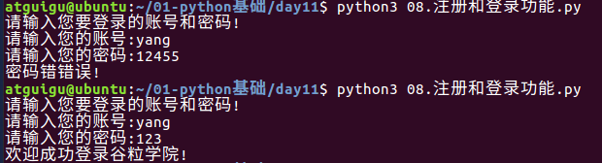

## 第5题 遍历当前目录下的文件，并在把后缀为.py的放在列表中（20分）

要求：使用两种写法实现。

做一个班级随机点名系统

## 第6题：

做一个班级随机点名系统

**import** random  
st_list=[**"王璠"**,**"李明"**,**"郑昕"**,**"张旭"**,**"樊杰"**,**"孙凤春"**,**"邵栋"**,**"王维"**,**"王迪"**,  
 **"陈壮"**,**"张晓飞"**,**"罗鹏程"**,**"冯磊"**,**"高瑞伟"**,**"闫茂雷"**,**"商玉磊"**]  
num=random.randint(0,15)  
print(st_list[num])